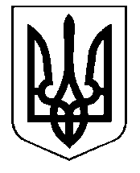
УКРАЇНА
МІЛОВСЬКА РАЙОННА РАДА
СЬОМОГО СКЛИКАННЯ
ПОЗАЧЕРГОВА ДВАДЦЯТЬ СЬОМА СЕСІЯ

РІШЕННЯ

від « 18 » вересня 2018 року № _______
смт Мілове

Про внесення змін до
районного бюджету
на 2018 рік

Розглянувши клопотання голови райдержадміністрації від 06.09.2018 № 1/04-31/1868, керуючись пунктом 17 частини першої статті 43 Закону України «Про місцеве самоврядування в Україні», частиною восьмою статті 78 Бюджетного кодексу України, враховуючи пропозицію постійної комісії районної ради з питань бюджету і фінансів, районна рада вирішила:

1. Внести зміни до рішення Міловської районної ради від 22 грудня 2017 року № 21/1 «Про районний бюджет на 2018 рік» (зі змінами), виклавши додатки 1 - 6 до нього у новій редакції, що додаються.

2. Контроль за виконанням цього рішення покласти на постійну комісію районної ради з питань бюджету і фінансів.

Голова районної ради Ю.О. Кошута

